学校代号 10199 学 号 ****

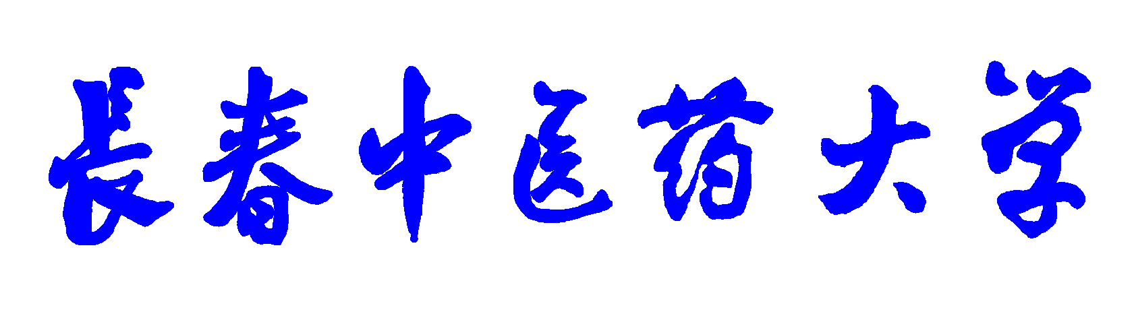
博士/硕士 学 位 论 文

学位论文题目（中文）
学位论文题目（英文）

学位申请人 | 姓 名
导师姓名职称 | 姓 名 职 称
专业名称 | 二级学科名称
研究方向
培养方式 | 全日制/高校教师/同等学力
申请学位类型 | 科学学位/专业学位
论文提交日期 | 年 月

分类号 密级
ＵＤＣ 编号

博士/硕士学位论文

学位论文题目（中文）
学位论文题目（英文）

作者姓名

指导教师姓名： 姓名 职称 （工作单位）
申请学位级别： 博士/硕士
专业名称：
研究方向：
论文提交日期： 年 月 论文答辩日期： 年 月
学位授予单位： 长春中医药大学

提交确认：作者签名 导师签名：

长春中医药大学学位论文原创性声明

本人郑重声明：所呈交的学位论文，是个人在导师的指导下，独立进行研究工作所取得的成果。除文中已经特别加以注明引用的内容外，本论文不含任何其他个人或集体已经发表或撰写过的作品成果。对本文的研究做出重要贡献的个人和集体，均已在文中以明确方式标明并致谢。本人完全意识到本声明的法律结果由本人承担。

学位论文作者签名
年 月 日

关于学位论文知识产权归属的声明

本人郑重声明：所呈交的学位论文，是本人在导师指导下自选课题或导师承担的国家立项资助的计划课题的一部分，系本人在导师指导和资助下独立进行研究工作所取得的成果，知识产权归属权为长春中医药大学和本人导师所有。特此声明，本声明的一切法律责任由本人承担。

论文作者签名 指导教师签名
年 月 日

关于学位论文使用授权的声明

本人完全了解长春中医药大学有关保留使用学位论文的规定，同意学校保留并向有关机构送交论文的复印件和电子版，允许被查阅和借阅。本人授权长春中医药大学可以将本学位论文的全部或部分内容编入有关数据库进行检索，可以采用影印、缩印或其他复印手段保存和汇编本学位论文。
（保密论文在解密后应遵守此规定）

论文作者签名 指导教师签名
年 月 日

目 录

中文摘要
英文摘要
英文缩略语
前 言
文献综述
1 XXXXXXXXXXXXXXXXXX
2 XXXXXXXXXXXXXXXXXXXXXXX
3 XXXXXXXXXXXXXXXXXXXXXX
4 XXXXXXXXXXXXXXXXXXXXXX
实验研究
1 XXXXXXXXXXXXXXXXXXXXXX
2 XXXXXXXXXXXXXXXXXXXXXX
讨 论
1 XXXXXXXXXXXXXXXXXXXXXX
2 XXXXXXXXXXXXXXXXXXXXXX
结 语
致 谢
参考文献
附 图

中文摘要

目的： XXXXXXXXXXXXXXXXXXXXXX
方法：XXXXXXXXXXXXXXXXXXXXXX
结果：XXXXXXXXXXXXXXXXXXXXXX
结论：XXXXXXXXXXXXXXXXXXXXXX

关键词 XXXXXXXXXXXXXXXXXXXXXX

ABSTRACT

Purpose: XXXXXXXXXXXXXXXXXXXXXX
Method: XXXXXXXXXXXXXXXXXXXXXX
Result: XXXXXXXXXXXXXXXXXXXXXX
Conclusion: XXXXXXXXXXXXXXXXXXXXXX

Keyword: XXXXXXXXXXXXXXXXXXXXXX

英文缩略语

英文缩写 | 英文全称 | 中文名词

前 言

XXXXXXXXXXXXXXXXXXXXXXXXXXXXXXXXXXXXXXXXXXXXXXXXXXXXXXXXXXXXXXXXXXXXXXXXXXXXXXXXXXXXXXXXXXXXXXXXXXXXXXXXXXXXXXXXXXXXXXXXXXXXXXXXXXXX

文献综述

一 XXXXXXXXXXXXXXXXX
1 XXXXXXXXXX
SSSSSSSSSSSSSSSSSSSSSSSSSSSSSSSSSSSSSSSSSSSSSSSSSSSSSSSSSSSSSSSSSSSSSSSS
1.1 XXXXXXXXXXXXXXX
SSSSSSSSSSSSSSSSSSSSSSSSSSSSSSSSSSSSSSSSSSSSSSSSSSSSSSSSSSSSSSSSSSSSSSSS
1.1.1 XXXXXXXXXXXXXXXXXXXXX
SSSSSSSSSSSSSSSSSSSSSSSSSSSSSSSSSSSSSSSSSSSSSSSSSSSSSSSSSSSSSSSSSSSSSSSS
实验研究

一 XXXXXXXXXXXXXXXXX
1 XXXXXXXXXX
SSSSSSSSSSSSSSSSSSSSSSSSSSSSSSSSSSSSSSSSSSSSSSSSSSSSSSSSSSSSSSSSSSSSSSSS
1.1 XXXXXXXXXXXXXXX
SSSSSSSSSSSSSSSSSSSSSSSSSSSSSSSSSSSSSSSSSSSSSSSSSSSSSSSSSSSSSSSSSSSSSSSS
1.1.1 XXXXXXXXXXXXXXXXXXXXX
SSSSSSSSSSSSSSSSSSSSSSSSSSSSSSSSSSSSSSSSSSSSSSSSSSSSSSSSSSSSSSSSSSSSSSSS
表1 实验前后各组大鼠血压变化情况(单位mmHg，$\overline{x}$±s )
1 | 2 | 3 | 4 | 5
1 | 5 | 10 | 13 | 20
2 | 6 | 11 | 14 | 20
3 | 4 | 12 | 15 | 20
4 | 8 | 12 | 16 | 20
注：XXXXXXXXXXXXXXXXXXXXXXXXXXXXXXXXX。
讨 论

1 XXXXXXXXXX
SSSSSSSSSSSSSSSSSSSSSSSSSSSSSSSSSSSSSSSSSSSSSSSSSSSSSSSSSSSSSSSSSSSSSSSS
1.1 XXXXXXXXXXXXXXX
SSSSSSSSSSSSSSSSSSSSSSSSSSSSSSSSSSSSSSSSSSSSSSSSSSSSSSSSSSSSSSSSSSSSSSSS
1.1.1 XXXXXXXXXXXXXXXXXXXXX
SSSSSSSSSSSSSSSSSSSSSSSSSSSSSSSSSSSSSSSSSSSSSSSSSSSSSSSSSSSSSSSSSSSSSSSS
结 语

XXXXXXXXXXXXXXXXXXXXXXXXXXXXXXXXXXXXXXXXXXXXX XXXXXXXXXXXXXXX XXXXXXXXXXXXXXX

致 谢

XXXXXXXXXXXXXXXXXXXXXXXXXXXXXXXXXXXXXXXXXXXXX XXXXXXXXXXXXXXX XXXXXXXXXXXXXXX
参考文献

[1] 一一一一一一一一一一一一一一一一一一一一一一一一一一一一一一一一一一一一一一一一一一
[2] 一一一一一一一一一一一一一一一一一一一一一一一一一一一一一一一一一一一一一一一一一一一
[3] 一一一一一一一一一一一一一一一一一一一一一一一一一一一一一一一一一一一一一一一一一一一一一一一一一一一一
附 图

